Тема. «Віднімання круглих трицифрових чисел з переходом через розряд виду 530-80».
Мета:
формування ключових компетентностей:
уміння вчитися: розвивати вміння організовувати своє робоче місце, планувати власні дії, оцінювати свою роботу та діяльність однокласників; розвивати пізнавальний інтерес;
комунікативної: розвивати математичне мовлення, вміння доводити власну думку, правильно формулювати висловлювання з використанням математичних термінів; оцінювати власну діяльність і діяльність однокласників;
соціальної: розвивати вміння продуктивно працювати в парах, групах, виявляти ініціативу, докладати власних зусиль для досягнення спільного результату;
інформаційної: розширити знання учнів про традиції святкування Нового року в різних країнах; показати можливості використання в навчальному процесі QR-кодів.
формування предметних компетентностей:
-учитись віднімати трицифрові числа виду 530-80;
-актуалізувати знання учнів з теми «Віднімання двоцифрових чисел з переходом через розряд»;
-сформувати розуміння школярами понять «розклад від’ємника (зменшуваного )на зручні доданки»;
-повторити назви компонентів дії відніманні;
-вдосконалювати навички розв’язування задач на знаходження трьох чисел за їх сумою та сумами двох доданків;
- розвивати критичне мислення, вміння виділяти головне.
Тип уроку: комбінований.
Основні терміни і поняття: назви чисел при відніманні , розклад від’ємника (зменшуваного) на зручні доданки .
Міжпредметні зв’язки: Я у світі, природознавство.
Інноваційні технології : SmartKids, QR-коди.
Форми роботи: індивідуальна ,фронтальна, робота в групах, робота в парах.
Етап використання ЕОІР: перевірка домашнього завдання; закріплення і систематизація знань
Мета використання ЕОІР: ефективна організація та супровід освітнього процесу; мотивація учнів до навчальної діяльності; раціональне використання навчального часу; формування ІК-компетентності: розвиток стійкості уваги.
Обладнання: обчислювальні таблиці, картки для групової роботи, картки контролю, мультимедійне обладнання, підручник для 3 класу «Математика» (автори Ф.М. Рівкінд, Л.В. Оляницька- К.- Видавничий дім «Освіта»- 2013,с.58-61).
Форма проведення: урок-подорож.

ХІД УРОКУ

І. ОРГАНІЗАЦІЙНА ЧАСТИНА.
Якщо посміхнутись перехожому – він посміхнеться у відповідь.
Якщо посміхнутись небу і сонцю – розійдуться хмари.
Якщо посміхнутись Всесвіту – трапиться щось казкове.
Давайте посміхнемось губами, долонями, очима, серцем один одному і з гарним настроєм розпочнемо урок.
Бажаю усім, щоб до кожного з вас
Завітало натхнення сьогодні у клас,
І збудило бажання здобути знання,
Щоб потім життям ви не йшли навмання.
Щоб вам захотілось новеньке пізнати,
Самим научитись та інших навчати.

ІІ. МОТИВАЦІЯ НАВЧАЛЬНОЇ ДІЯЛЬНОСТІ.
-До новорічних свят залишилося зовсім мало часу і всі ми живемо в очікуванні новорічних див, подарунків. А дива хто творить? Ну, звичайно , Дід Мороз. А чи знаєте ви, що у різних країнах цей зимовий чарівник називається по-різному і має інший вигляд? Тому я пропоную сьогоднішній урок математики провести у формі передноворічного марафону. Ми будемо подорожувати у просторі і часі, побуваємо у різних країнах на різних материках і дізнаємося, як називають там зимових чарівників. Подорож буде загадковою, цікавою і захоплюючою. Після кожного виконаного завдання ви отримаєте кульку з QR-кодом (додаток 1), який допоможе розкрити таємницю імені чарівника кожної країни, до якої ми потрапимо (додаток 2). Відповідальними за розкодування слів призначаються учні…. Зверніть увагу на мапу подорожі (додаток 3). А допоможе розгадати всілякі таємниці- математика.
Hам тільки необхідно зібратися в одну дружну команду і
ПРАЦЮВАТИ ТВОРЧО
МІРКУВАТИ ПРАВИЛЬНО
ВІДПОВІДАТИ ШВИДКО
2.Вправа« Очікування».
-Якого результату ви очікуєте від нашого уроку?
РУЗУЛЬТАТ-НОВІ ЗНАННЯ І ЧУДОВИЙ НАСТРІЙ

ІІІ.ПЕРЕВІРКА ДОМАШНЬОГО ЗАВДАННЯ.
1.Робота з ЕОІР: частина 3, модуль 8 ,завдання 1-2.
( час виконання 4 хвилини)
Завдання 8.1.
Встанови послідовність та добери відповідні числа. І ти побачиш, хто сховався в рукавичці. | 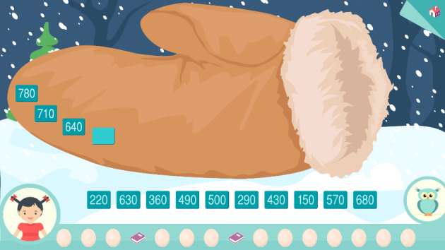

Завдання 8.2.
Склади короткий запис та розв’яжи задачу.  (2 сцени) | 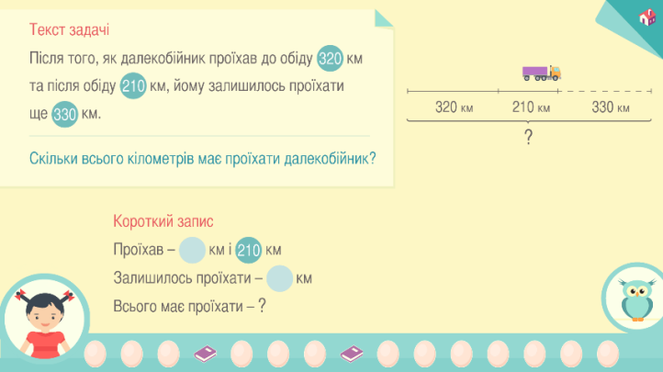

2.Перевірка виконаної роботи.
- Яким чином ви встановлювали послідовність чисел?
- Встановіть, до якого виду відноситься розв’язана вами задача?
(Задача на знаходження суми трьох доданків)
ПРИМІТКА. Учні, які раніше виділеного часу справилися із завданням виконують завдання на індивідуальних картках (додаток 4) або 14-16 завдання цього ж модуля( це завдання на розвиток логічного мислення).
ІV.УСНІ ОБЧИСЛЕННЯ.
1.Гра « Вірно-невірно» (додаток 4).
2.Математичний диктант
-Запишіть значення виразів:
*запишіть число, якe на 10 більшe ніж 390;
*запишіть число, яке на 100 менше ніж 140;
*запишіть число в якому 5 сотень 5 одиниць;
*знайдіть суму чисел 100 і 30;
* знайдіть різницю чисел 370 і 60;
*до числа 620 додайте 2 сотні;
*220 більше від задуманого числа на 3. Яке отримали число?
*число 700 менше від задуманого на 3. Яке це число?
-Перевірте: 400, 40, 505, 130, 310, 820, 217, 703.
-Запишіть числа в порядку зростання:
40, 130,217, 310, 400, 505, 703, 820.
-На які групи їх можна розбити?
По сумі цифр 4 і 10: 40, 130,217, 310, 400, 505, 703, 820.

Парні і непарні: 40, 130,217, 310, 400, 505, 703, 820.

Двоцифрові і трицифрові: 40, 130,217, 310, 400, 505, 703, 820..

Круглі і некруглі : 40, 130,217, 310, 400, 505, 703, 820
-Знайдіть різницю найбільшого і найменшого круглого числа.
2. Хвилинка чистопису (ці ж самі числа).
V. ПОВІДОМЛЕННЯ ТЕМИ ТА МЕТИ УРОКУ.
- Сьогодні на уроці ми навчимося віднімати круглі трицифрові числа виду 530-80, вправлятимемося в обчисленні виразів на вивчені випадки додавання і віднімання, вдосконалимо навички розв’язування задaч на знаходження трьох чисел за їх сумою та сумами двох чисел. Розвиватимемо логічне мислення, спостережливість.
VI. АКТУАЛІЗАЦІЯ ОПОРНИХ ЗНАНЬ УЧНІВ.
1.Розкласти на зручні доданки від’ємник ( зменшуване ) та зручним способом виконати обчислення:
66-7=66-(6+1)=(66-6)-1=60-1=59
66-7=(50+16)-7=50+(16-7)=50+9=59
VII. ПЕРВИННЕ СПРИЙНЯТТЯ ТА УСВІДОМЛЕННЯ НОВОГО МАТЕРІАЛУ.
1.Пояснення нового матеріалу вчителем.
-Розглянь вираз: 530-80.
Для того, щоб виконати обчислення, потрібно число 80 розкласти на зручні доданки – 30 і 50..
-Розглянь вираз:530-80.
Для того, щоб виконати обчислення, потрібно число 530 розкласти на зручні доданки – 400 і 130.
Спочатку від ста тридцяти віднімаємо 80, отримаємо 50.
Тепер до чотирьохсот додаємо 50, отримаємо 450. Отже, від п’ятисот тридцяти відняти 80, буде 450.
-Який спосіб віднімання є для вас більш зручним?
2.Первинне закріплення з коментуванням виразів ,рівнянь.
а) 610-40=
560-90=
б) x+50=440
VIII. Фізкультхвилинка для профілактики загальної втоми (2 хвилини).
ІX. ЗАКРІПЛЕННЯ ТА ОСМИСЛЕННЯ НОВИХ ЗНАНЬ.
1.Робота з ЕОІР: частина 3, модуль 8 ,завдання 10-12 .
( час виконання 8 хвилин)
1.Самостійна робота.

Завдання 8.10.
Обчисли, добери відповідні числа та прочитай зашифроване слово.  (2 сцени) | 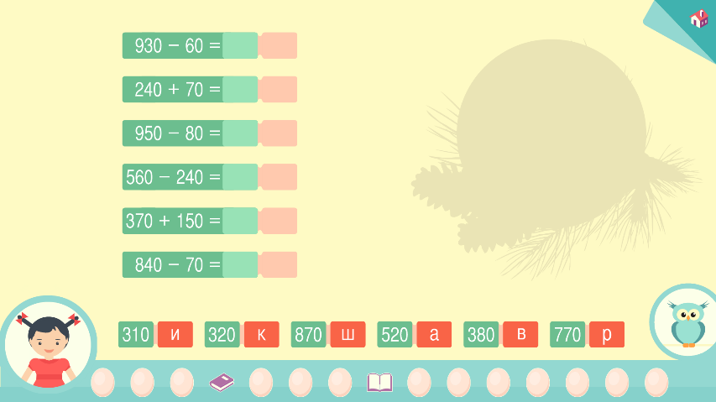

Завдання 8.11.
Порівняй вирази та добери відповідні знаки. І ти допоможеш казковим героям дістатись до варення.  (2 сцени) | 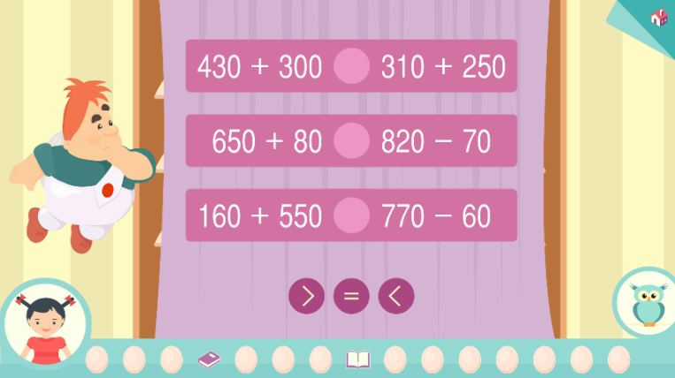

Завдання 8.12.
Склади короткий запис та розв’яжи задачу.  (2 сцени) | 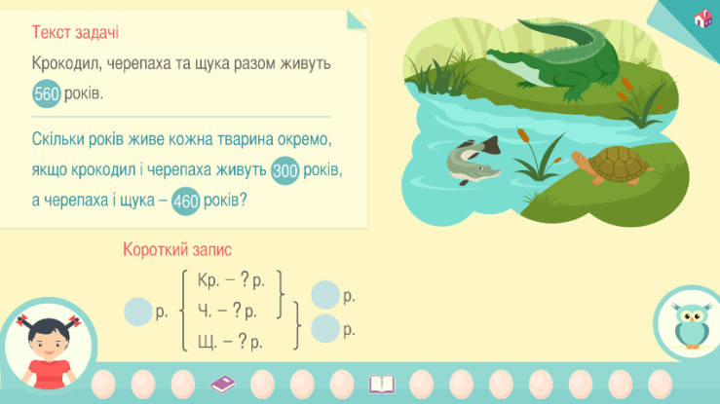
2. Гімнастика для очей для профілактики зорової втоми (2 хвилини).
3. Робота в групах. ( додаток 6)
-Об’єднайтесь в групи за зображенням на прищепках,які ви отримали перед початком уроку (сніговики-ялинки-Діди Морози). Виконайте завдання і презентуйте роботу групи.
X. ДОМАШНЄ ЗАВДАННЯ
Запис домашнього завдання у щоденники (№ 388, №389 на с. 61)
або
ЕОІР: частина 3, модуль 8, завдання 13-16.
XI. ПІДСУМОК УРОКУ.
1.— Які знання, отримані на уроці, є головними? Якими способами ми віднімали круглі числа виду 530-80?
-Поміркуйте, чи існують інші способи віднімання круглих чисел цього виду?
2.Рефлексія.
« Незакінчене речення»

Я сьогодні дізнався…
Було цікаво…
Було важко…
Я виконував завдання…
Я зрозумів, що…
Тепер я можу…
Я відчув, що…
Я навчився…
У мене вийшло …
Я зміг…
Я спробую…
Мене здивувало…
Урок дав мені для життя…
Мені захотілося…
3.Оцінювання учнів.
- Оскільки сьогодні ми використовували для роботи QR–коди, то я оцінила рівень ваших знань і також зашифрувала кодами. ( додаток 1).
-Ось і підійшов до кінця перший день передноворічного марафону. До нових зустрічей.

